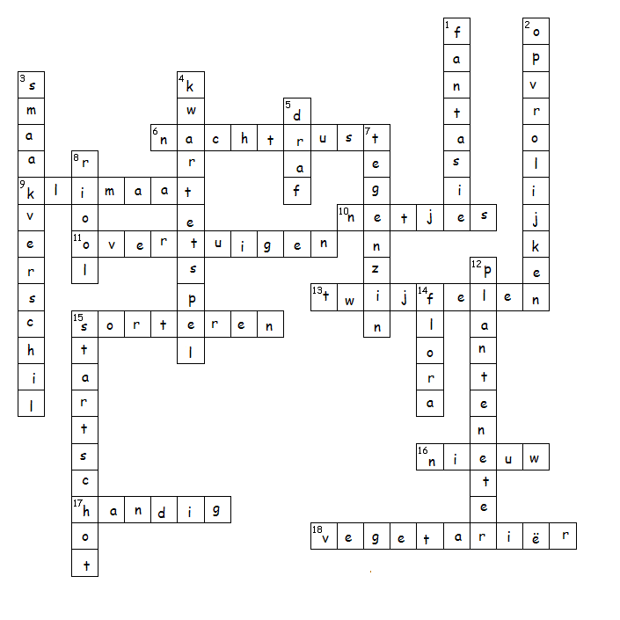
KRUISWOORDPUZZEL - WOORDENSCHAT
naam: _____________________________________

horizontaal 
6. ander woord voor slapen
9. soort weer dat bij een land hoort
10. je fatsoenlijk gedragen is ...
11. laten zien dat je gelijk hebt is iemand ...
13. niet weten wat je moet kiezen
15. dingen uitzoeken, soort bij soort leggen
16. die fiets is gloed...
17. praktisch
18. iemand die geen vlees eet
verticaal 
1. om spannende verhalen te verzinnen heb je
... nodig.
2. iemand vrolijk maken
3. verschil in smaak
4. spel waarbij je vier kaartjes bij elkaar zoekt
5. als een paard hardloopt heet dat ...
7. als je iets doet waar je geen zin in hebt,
doe je het met ...
8. buis onder de grond voor vies water
12. dier dat planten eet
14. alle planten (niet fauna maar ...)
15. de schaatser starten na het ...

